Лабораторна робота № 5

Тема: Передача даних між HTML-формою та PHP-сценарієм
Завдання:

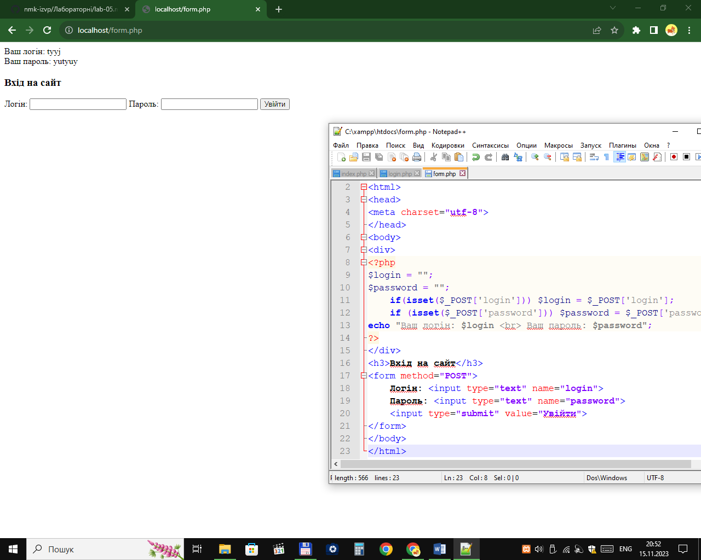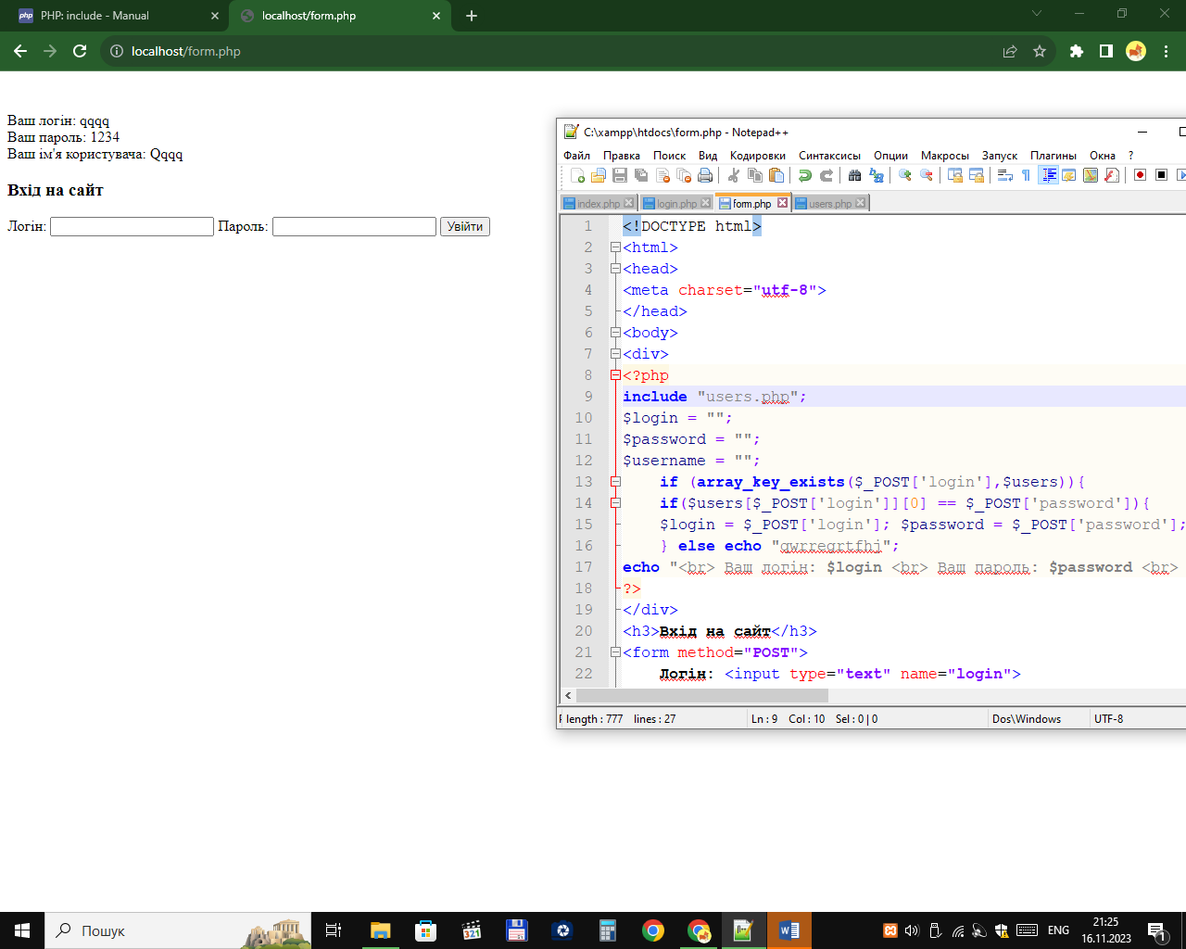
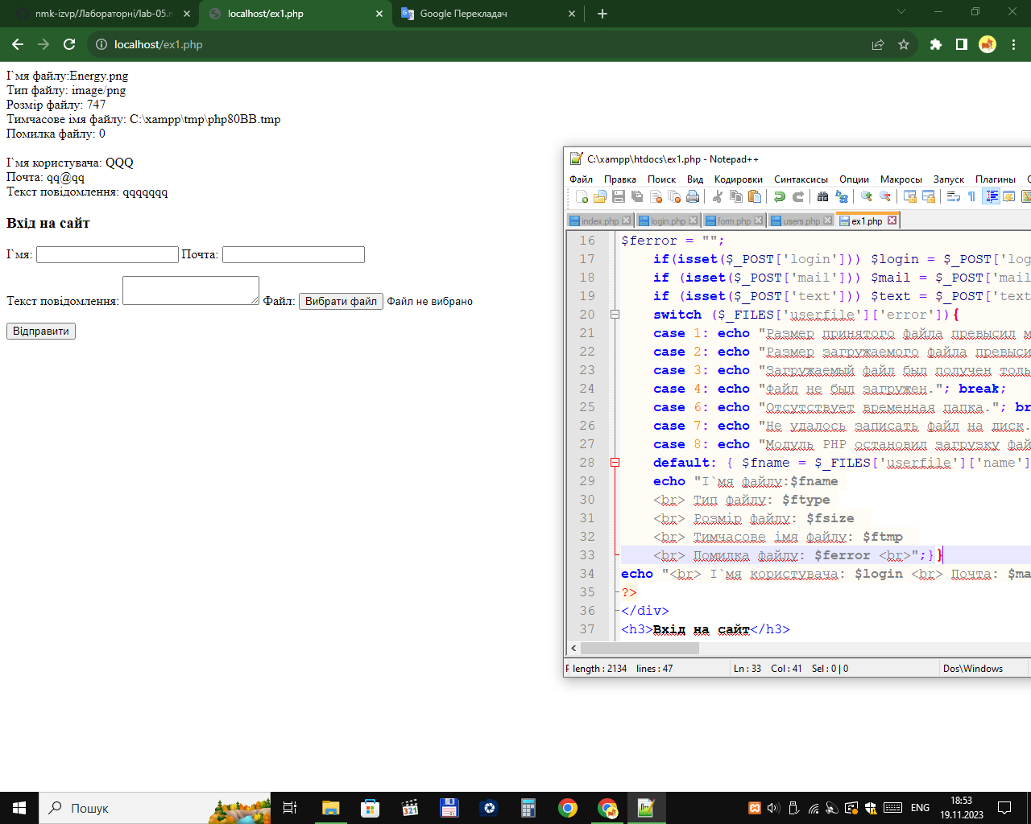
Контрольні питання:
- Які існують методи передачі даних із html-форми в PHP?
GET та POST.
- Що таке суперглобальні змінні?
Суперглобальні змінні — вбудовані змінні, які завжди доступні у всіх областях.
- Для чого слугує функція isset()?
Визначає, чи була встановлена змінна значенням, відмінним від null
- Які дані знаходяться в суперглобальних змінних?
$GLOBALS; $_SERVER; $_GET; $_POST; $_FILES; $_COOKIE; $_SESSION; $_REQUEST; $_ENV
- Що міститься в змінних $_GET, $_POST, $_REQUEST?
Змінні HTTP-запиту

